Modelagem de um pêndulo simples

Giulia Braga Passarelli

Sabrina Machado Bezerra

Objetivos:

* Modelar matematicamente o pêndulo desconsiderando forças dissipativas (como a resistência do ar);
* Fazer um programa que implemente o modelo matemático e gere os gráficos desejados;
* Realizar experimentalmente a simulação para dois ângulos, filmando um pêndulo simples e analisando o seu movimento usando um programa;
* Comparar os resultados obtidos virtualmente e experimentalmente e explicar suas possíveis divergências;

Metodologia:

Dfuhscbxjdhofwscnxhufjzc mdjhfunxcjhfweusznm!!!!!!!!!!!!!!!!!!!!!!!!!!!!!!!!!!!!!!!!!!!!!

Primeiramente, realizamos o diagrama de corpo livre e, assim, definimos as equações que marcam a posição do pêndulo em função do tempo, da gravidade, do comprimento do fio e do ângulo inicial (θ), que são as medidas que possuímos.

Modelagem:

Eixo r

Eixo θ

θ

T

P

θ

Equações:

Eixo θ:

$$Rθ=-P⋅1senθ$$

$$Rθ=m⋅at$$

$$at=\frac{d^{2}θ}{dt^{2}}$$

$$∴ \frac{d^{2}θ}{dt^{2}}=\frac{-g⋅senθ}{l}$$

$$\frac{dθ}{dt}=w$$

$$\frac{dw}{dt}=\frac{-g⋅senθ}{l}$$

$$x=\cos\left(θ\right)⋅l$$

$$y=sen⁡(θ)⋅l$$

Após o equacionamento do modelo, desenhamos os gráficos usando python (link abaixo) e obtivemos os resultados que serão analisados a seguir.

Experimentação:

**Materiais:**

* 2 metros de barbante;
* 1 prego;
* 1 tampa de caneta;
* 1 transferidor;
* Durex;
* Fundo branco;
* Celular com câmera;

Para realizar o experimento, utilizamos um prego acoplado a uma tampa de caneta (para obter um contraste entre a cor do fundo e do pêndulo) como peso. Amarramos o peso ao barbante

Resultados:

Para 10:

Uma imagem contendo captura de tela

Descrição gerada com muito alta confiança Uma imagem contendo texto, mapa

Descrição gerada com muito alta confiança

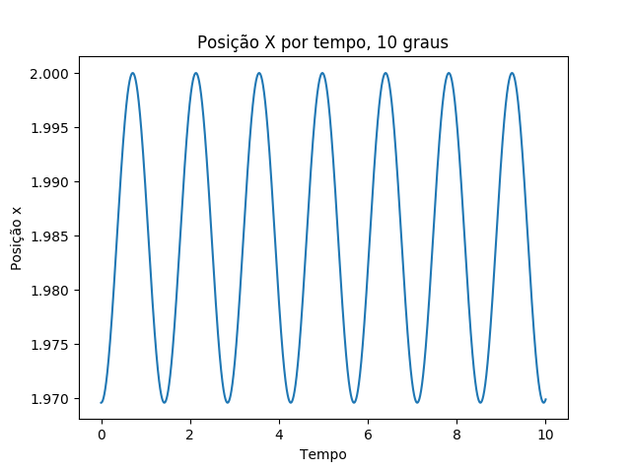 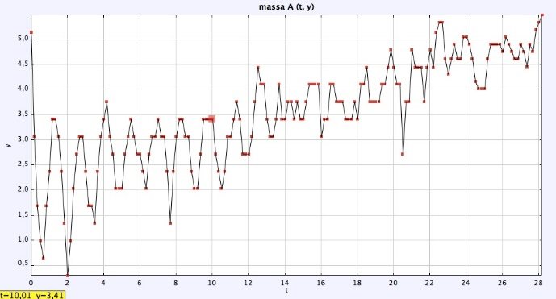

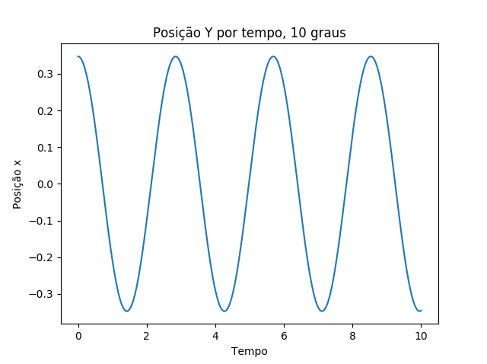 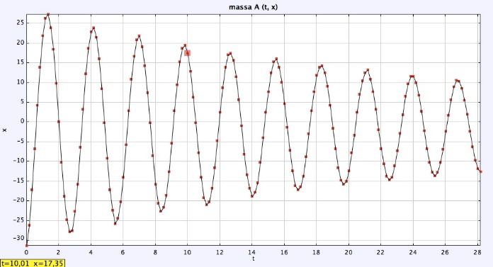

Para 45:

Uma imagem contendo captura de tela

Descrição gerada com alta confiançaUma imagem contendo texto

Descrição gerada com muito alta confiança

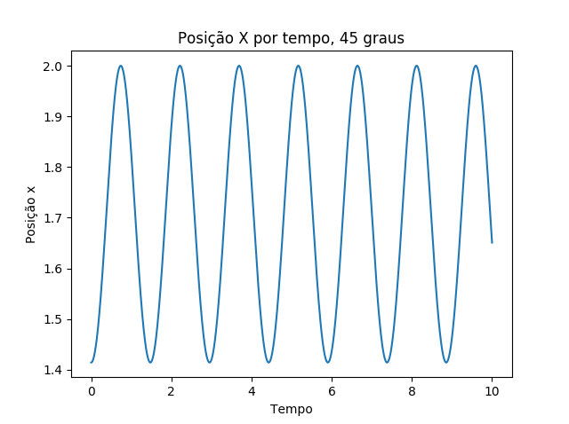Uma imagem contendo parede

Descrição gerada com muito alta confiança

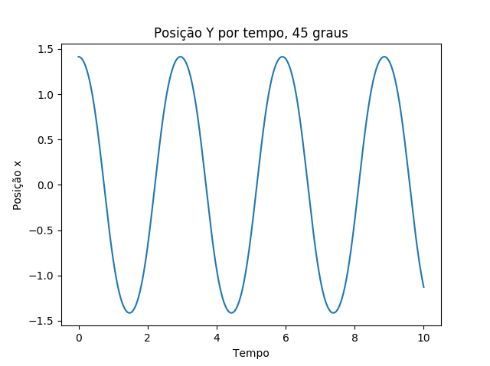Uma imagem contendo texto

Descrição gerada com alta confiança

Links:

* Github contendo o código em python: <https://github.com/GiuPassarelli/Pendulo/blob/master/Projeto1.py>
* Vídeo no youtube da experimentação: <https://m.youtube.com/watch?v=XxwHu-YzzRc>